﻿El Museo de la Remolacha cede al IET 8 fotos de Fabré de 1905
﻿El Instituto de Estudios Turolenses las digitalizará
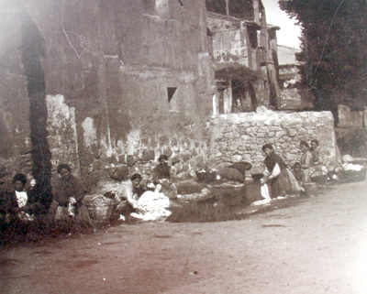
﻿REDACCIÓN / Teruel
El Museo de la Remolacha de Alfambra ha cedido 8 fotografías históricas de la familia Fabré al Instituto de Estudios Turolenses (IET) para que las digitalice y se incremente el archivo fotográfico etnográfico de la provincia. Las 8 fotografías fueron realizadas en 1905 con una cámara estereoscópica y recogen escenas de comienzos del siglo pasado, como unas lavanderas, o patrimoniales, como la iglesia de Alfambra, tanto del interior como del exterior del templo.
El historiador y director del Museo de la Remolacha de Alfambra, Juan José Barragán, destacó el valor de las fotografías que fueron dejadas en depósito por la familia Fabré al Museo de la Remolacha.
Juan José Barragán explicó que, tras la puesta en marcha del Museo de la Remolacha, fue un descendiente de la familia Fabré de Alfambra y residente en Madrid quien llevó las históricas 8 fotografías de 1905.
El director del Museo de la Remolacha señaló que estas fotografías fueron cedidas en depósito y que ahora el Museo las llevan al Instituto de Estudios Turolenses para que las digitalice e incremente el valioso archivo etnográfico con que cuenta la institución.
Para el historiador y director del Museo de la Remolacha de Alfambra, las 8 fotografías son de un gran valor por su antiguedad y por la técnica con la que se realizaron empleando una cámara esteoreoscópica. La estereoscopía, imagen estereográfica, o imagen 3D (tridimensional) es cualquier técnica capaz de recoger información visual tridimensional o de crear la ilusión de profundidad en una imagen.
Las fotografías realizadas en 1905 y que están en depósito en el Museo de Alfambra recogen escenas de las actividades de la época de Alfambra y de Peralejos. Así, en una de ellas están las mujeres realizando la colada en el lavadero de Alfambra. Precisamente donde actualmente está el Museo de la Remolacha de Alfambra es donde se encontraba el antiguo lavadero del municipio, informó Juan José Barragán. Otra de las instantáneas muestra la diligencia que había entonces a su paso por Peralejos. Otras muestran la iglesia de Alfambra y el trabajo pastoril de la familia Iranzo de Alfambra.
Más información en la edición impresa

